树莓派
Ubuntu18.04
melodic

Pangolin版本：0.5
Opencv版本：3.4.1 and 4.2.0
Eigen3版本：3.4.0

一、先跑数据集：利用这个网站：https://blog.csdn.net/qq_44830040/article/details/105592527一步步来
中间出现了两次错误：
1、pangolin要改成0.5版本的，在GitHub上重新下载安装：https://github.com/stevenlovegrove/Pangolin/tree/v0.5
2、编译的时候会遇到usleep的error
解决网站：https://blog.csdn.net/u014709760/article/details/85253525
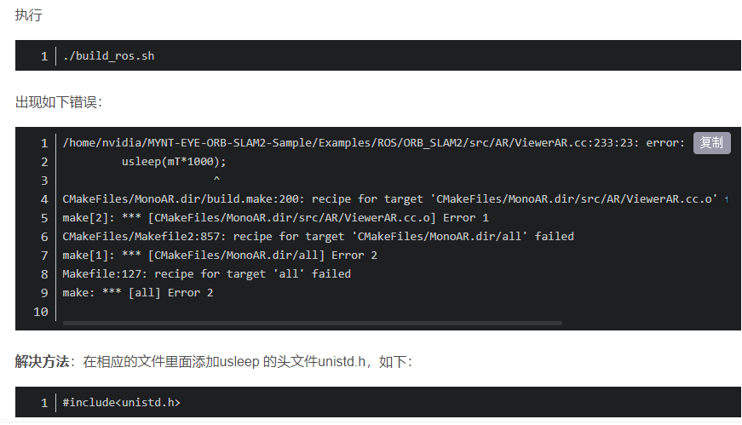

二、跑现实的单目相机的orb_slam2：https://blog.csdn.net/AileenNut/article/details/75670071

1、在编译时，执行第四步出现了一次错误
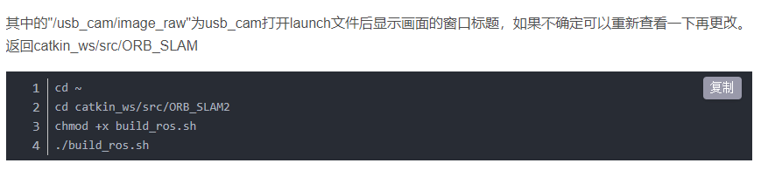
解决：https://blog.csdn.net/CAIYUNFREEDOM/article/details/104251661
